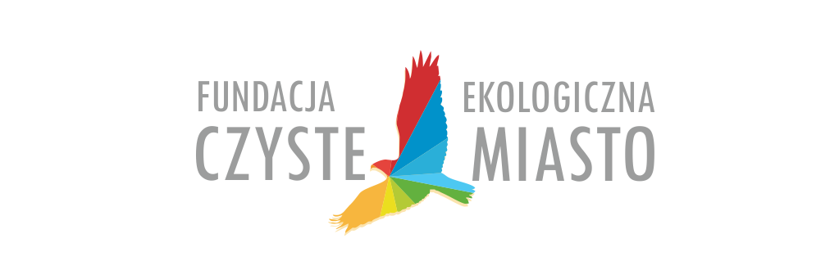

**INSTRUKCJA WYPEŁNIENIA WNIOSKU O DOFINANSOWANIE**

**DO SZKOLENIA Z POLSKIEGO JĘZYKA MIGOWEGO**

Co wypełniamy:

1. **Data wypełnienia wniosku** – wpisujemy dzisiejszą datę;
2. **Dane wnioskodawcy** - wpisujemy dane DZIECKA (imię, nazwisko, pesel);
3. **Adres zamieszkania** – wpisujemy ten pod którym przebywamy, nie musi być zgodny z adresem zameldowania;
4. **Dane osoby upoważnionej** – wpisujemy dane RODZICA LUB OPIEKUNA, (imię, nazwisko, pesel, numer telefonu).
5. **Podpis** – podpisuje się pod wnioskiem rodzic/opiekun prawny.

ZAJĘCIA OBEJMUJĄ 30 GODZIN DYDAKTYCZNYCH 2 RAZY W TYGODNIU PO 1 GODZINIE.

TERMIN UZALEŻNIONY JEST OD SZYBKOŚCI ODDANIA WNIOSKÓW .

ZAJĘCIA SĄ BEZPŁATNE POD WARUNKIEM WYPEŁNIENIA WNIOSKU I PODPISANIA UMOWY W PFRON.

Jak najszybciej wypełnione wnioski proszę o zostawienie wychowawcy bądź dyrekcji , zostaną one razem dostarczone do Państwowego Funduszu Rehabilitacji Osób Niepełnosprawnych. Po ich złożeniu zostaniecie państwo zaproszeni na podpisanie umowy do PFRON oddział w Łodzi przy ul. Kilińskiego 169. W razie problemów z terminem, można bezpośrednio z pracownikiem PFRON uzgodnić inny pasujący Państwu termin dzwoniąc pod nr. tel. +48 42 205 01 01.

**WAŻNE!!!**

Po podpisaniu umowy, ostatnią stronę czyli OŚWIADCZENIE należy jak najszybciej dostarczyć do przedszkola lub wysłać sms-em ,mms-em nr. umowy z dnia, imię i nazwisko dziecka pod nr. tel. podany poniżej.

Na oświadczeniu wpisujemy IMIĘ i NAZWISKO ORAZ PESEL DZIECKA.

Mają Państwo pytania ? Prosimy dzwonić pod nr. 694 255 535, 533 255 535.